Hướng dẫn sử dụng phần mềm Quản Lý Nhà Hàng
- Đầu tiên ta khởi chạy chương trình và đăng nhập

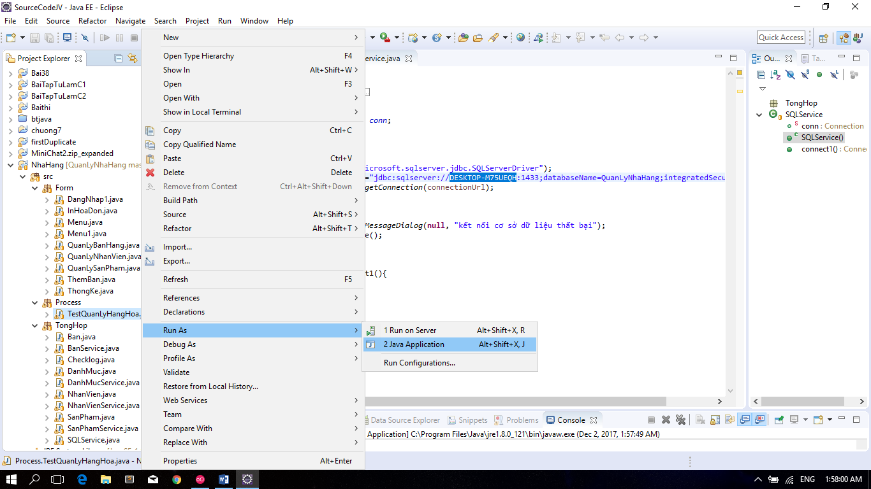

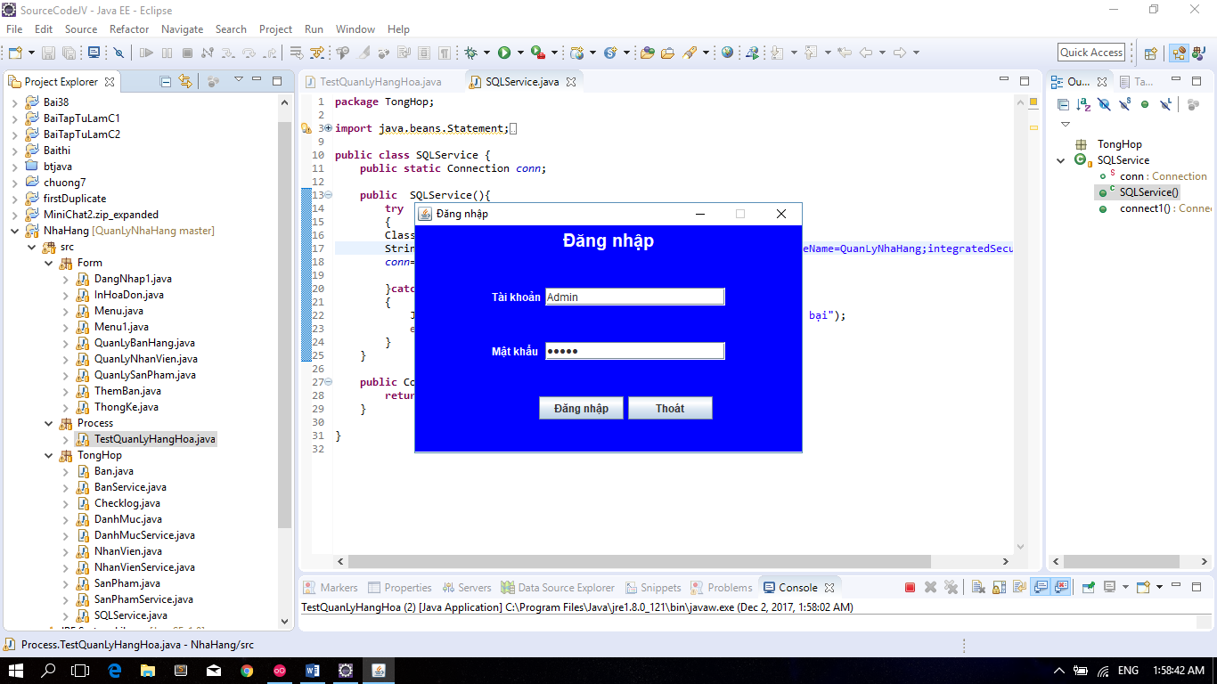

- Sau khi đăng nhập thành công, fom menu xuất hiện
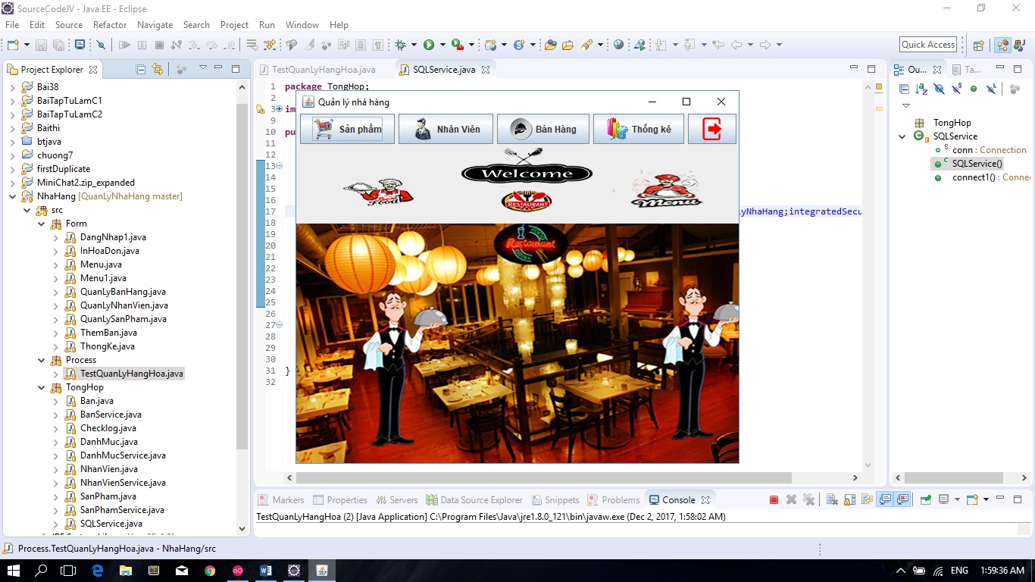

- Ta bắt đầu mục Sản phẩm trước
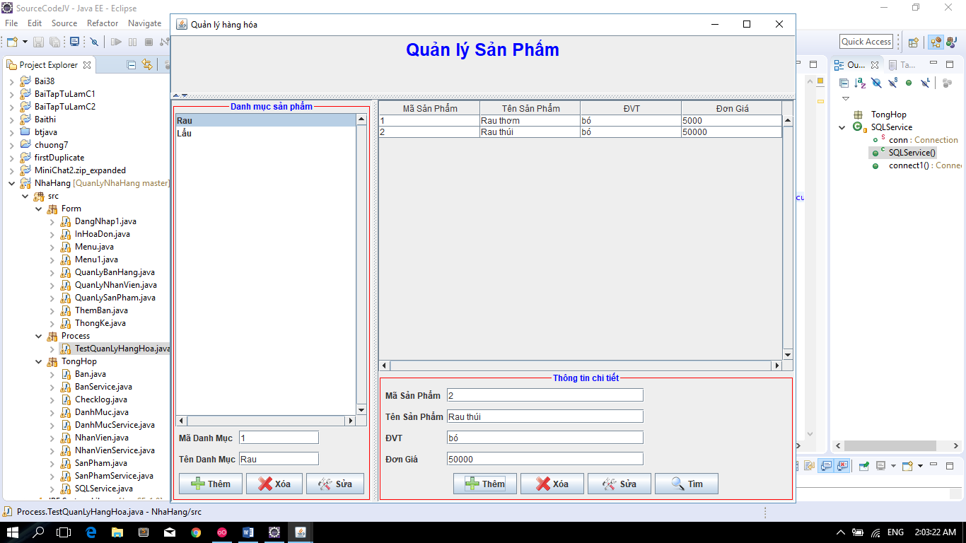
- Bên trái là danh mục sản phẩm, còn bên phải là sản phẩm theo từng danh mục
- Ta cũng có thể xử lý thêm xóa, cập nhật sản phẩm hay danh mục tùy ý
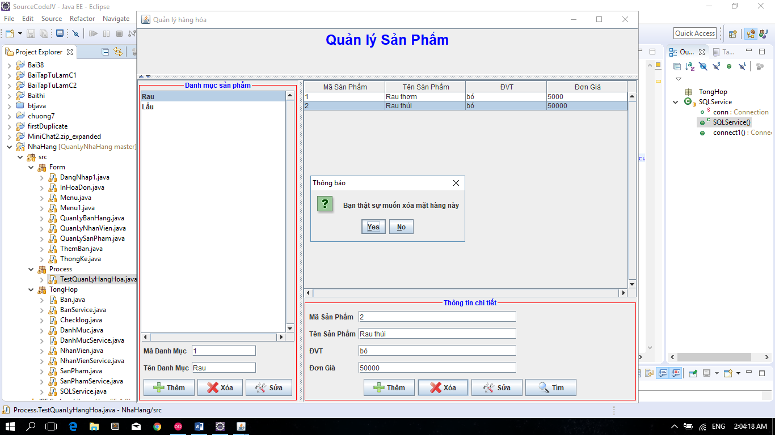

- Sau khi xóa
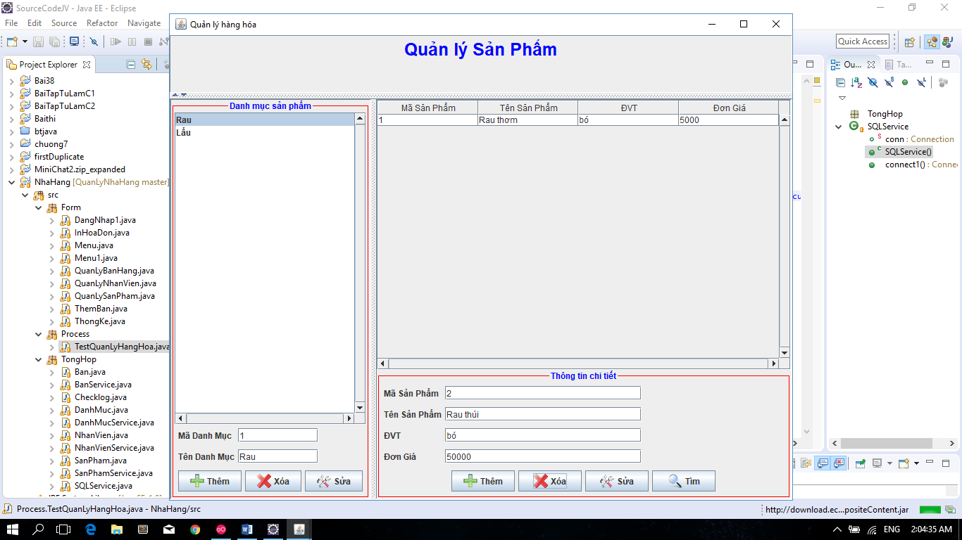

- Tiếp theo ta qua mục Nhân Viên
+ Mục này quản lý hồ sơ của từng nhân viên phục vụ
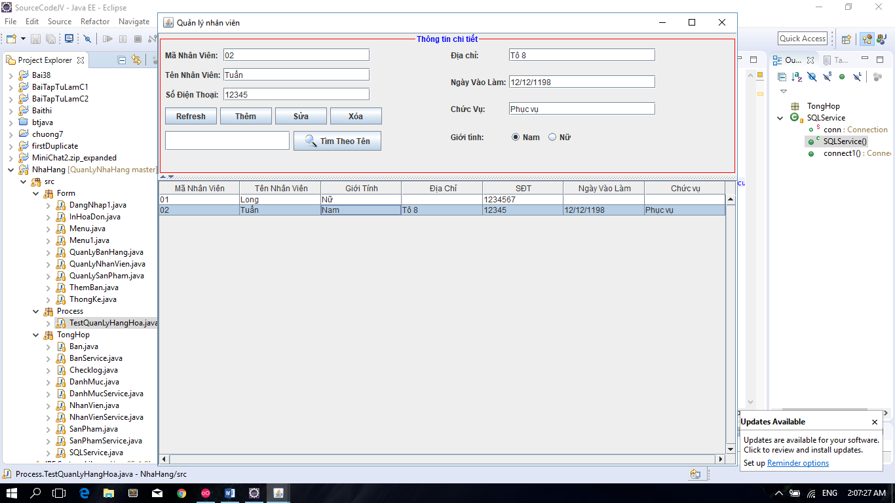

+ Ta cũng có thể cập nhật trực tiếp từng hồ sơ của nhân viên hay có thể tim từng nhân viên theo tên của họ
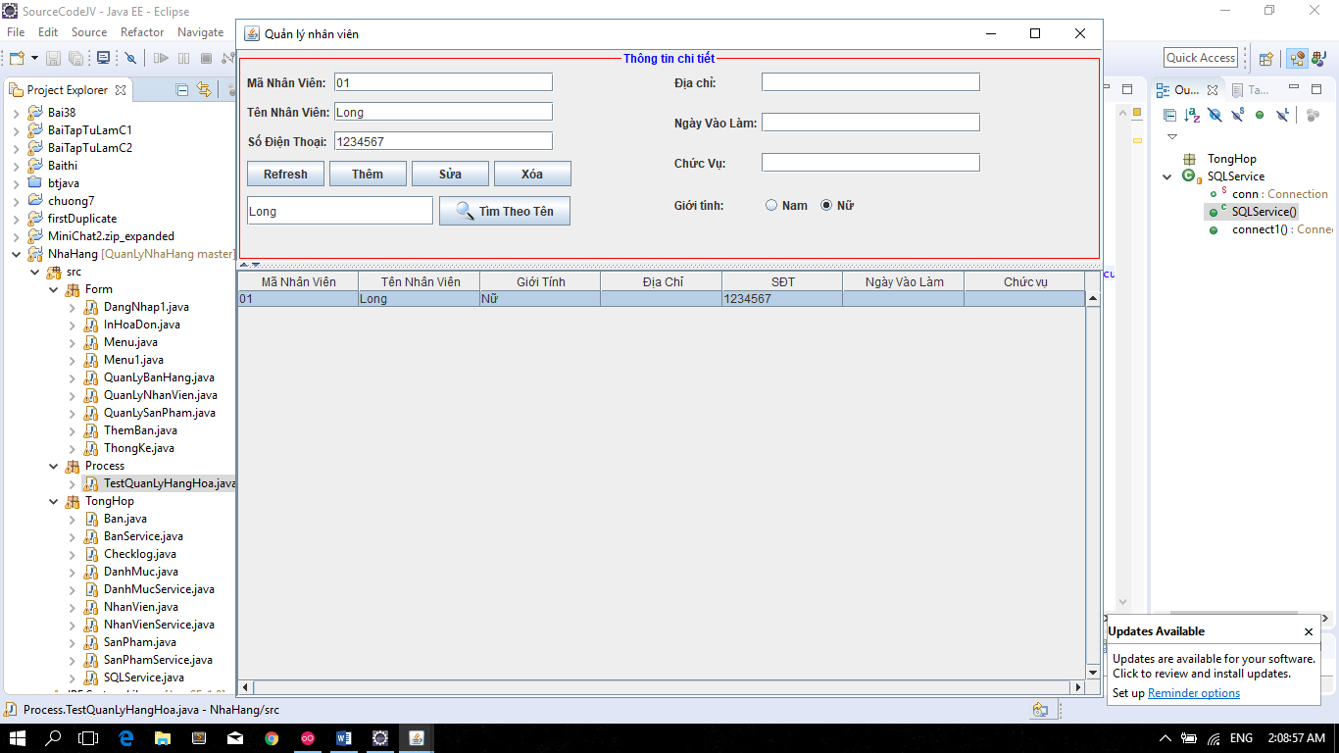
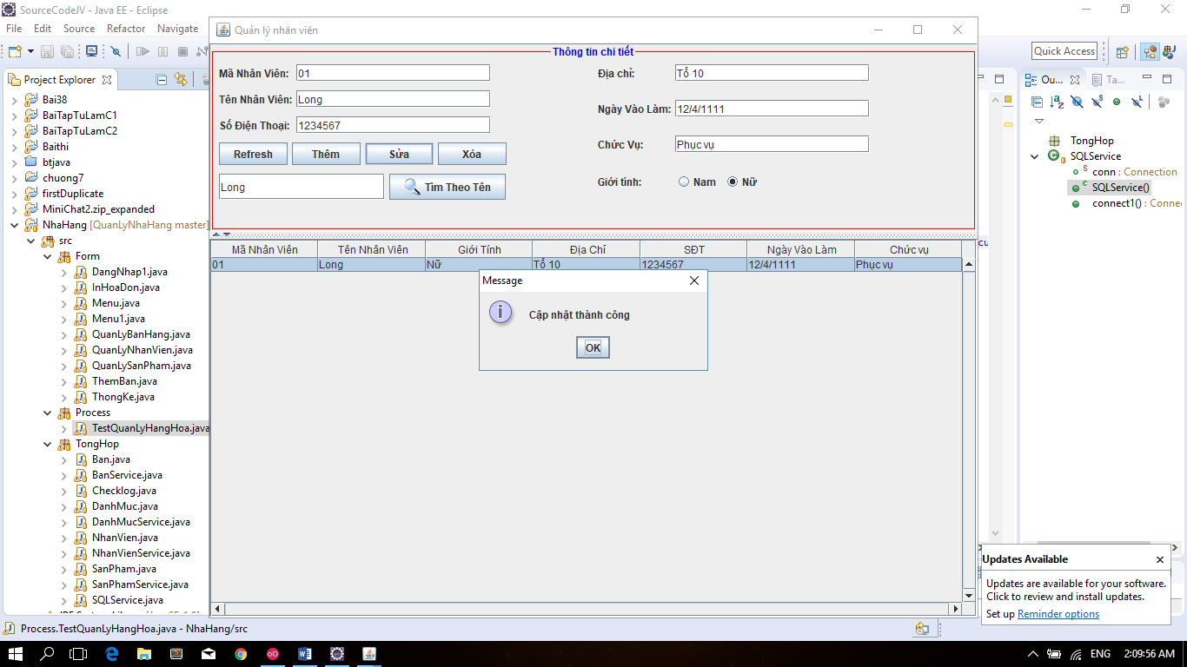
+ Sau khi cập nhật thì Long đã có đầy đủ thông tin

- Tiếp đến ta qua mục bán hàng
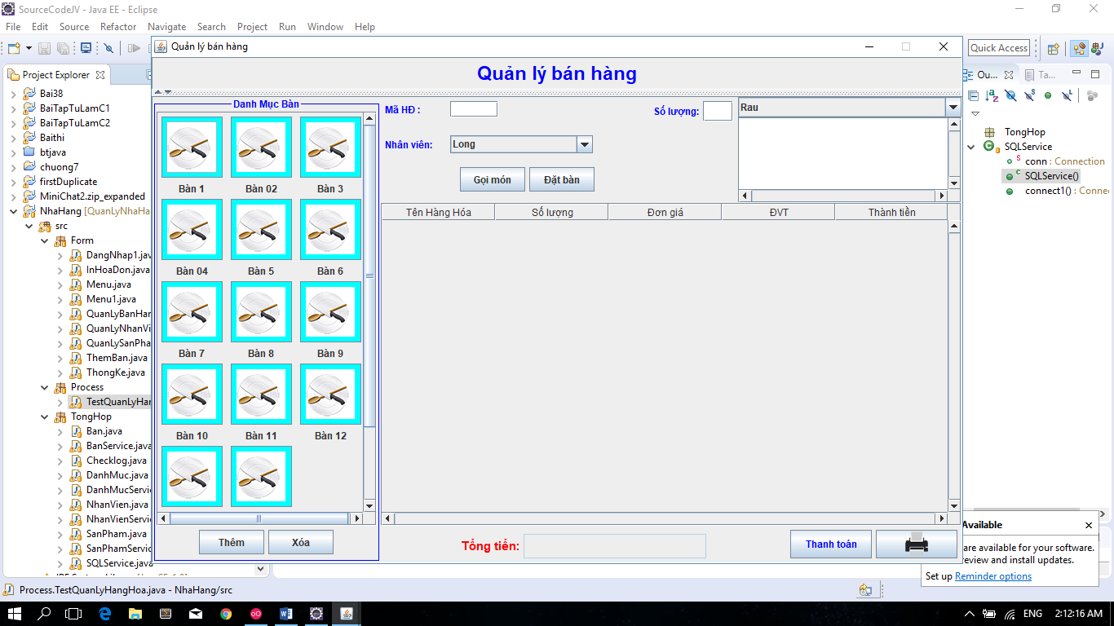
+ Bên trái là danh sách bàn ăn , bàn ăn hiện tại chưa có thưc đơn nào

+ Ta tiến hành gọi mon ăn cho Bàn 1
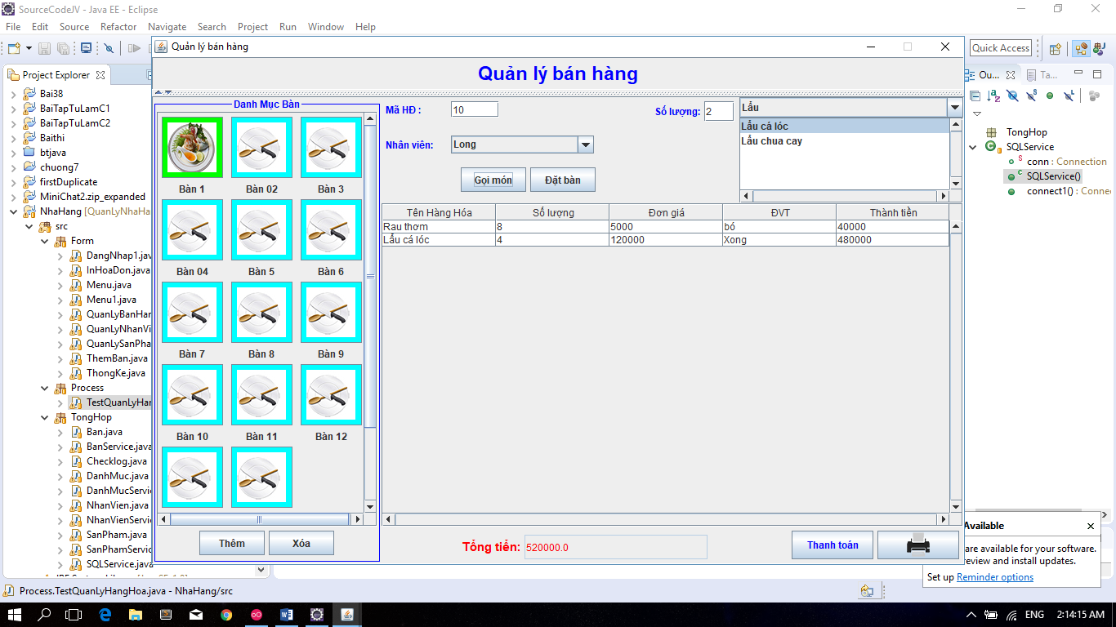

+ Ta gọi tiếp món ăn cho Bàn 2
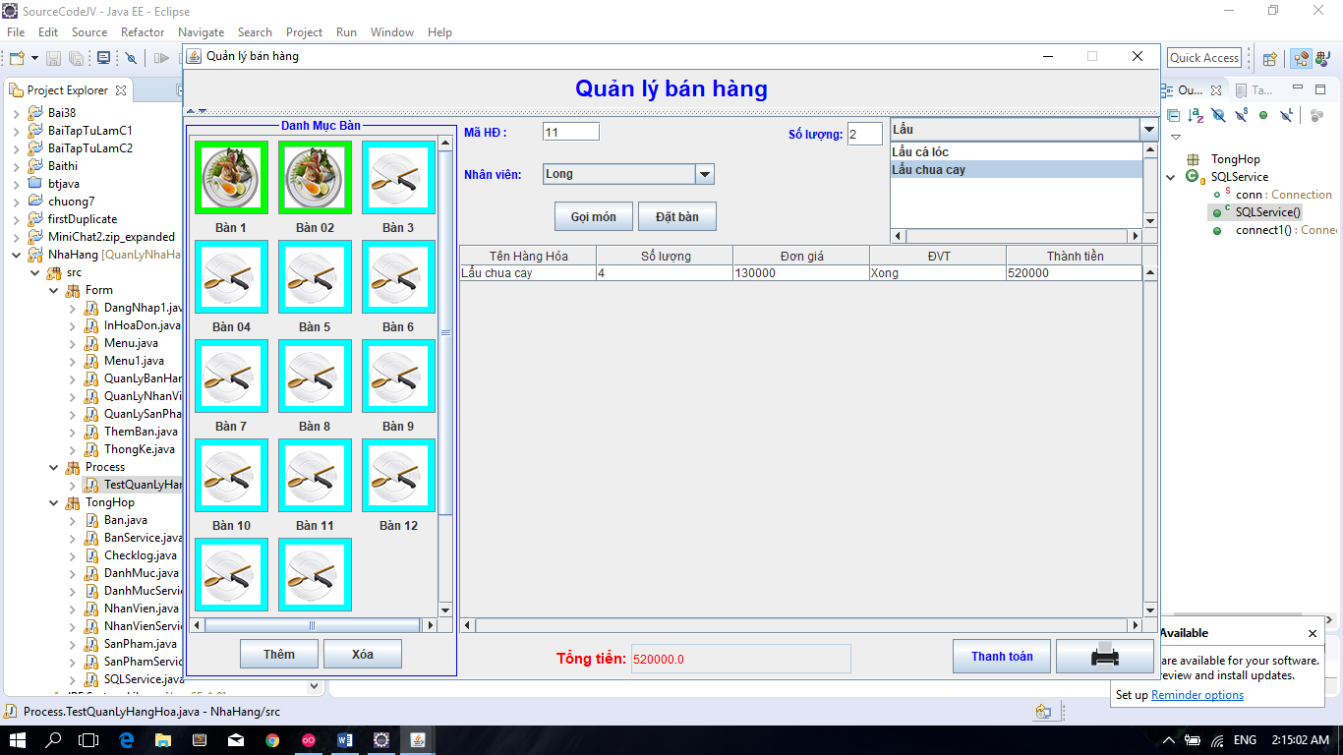

- Khi khách đã xong tiệc thì ta tiến hành thanh toán hóa đơn cho khách bằng cách nhấp vào button Thanh toán
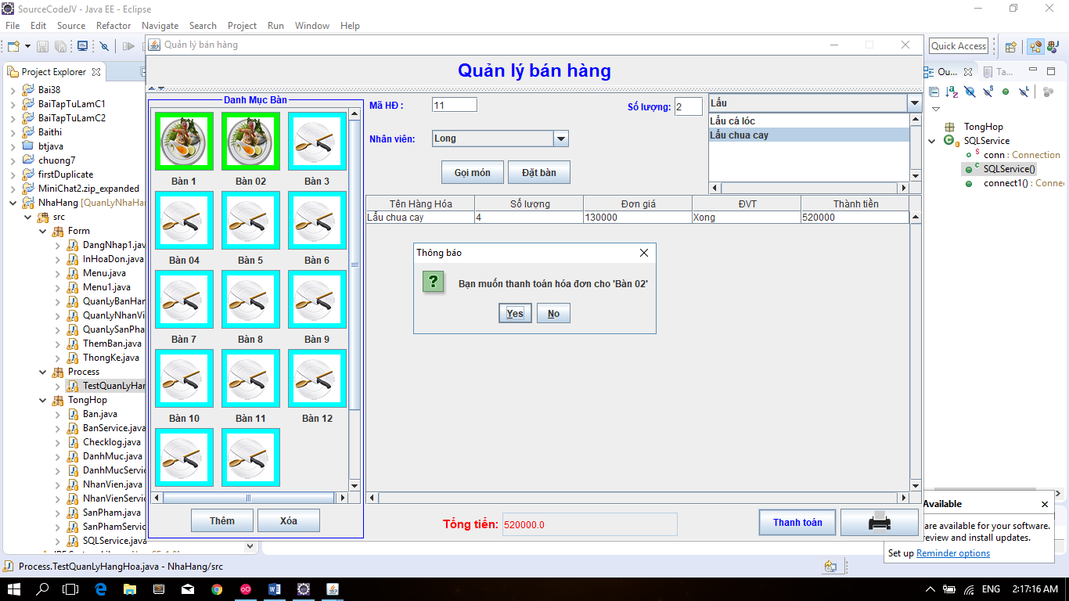

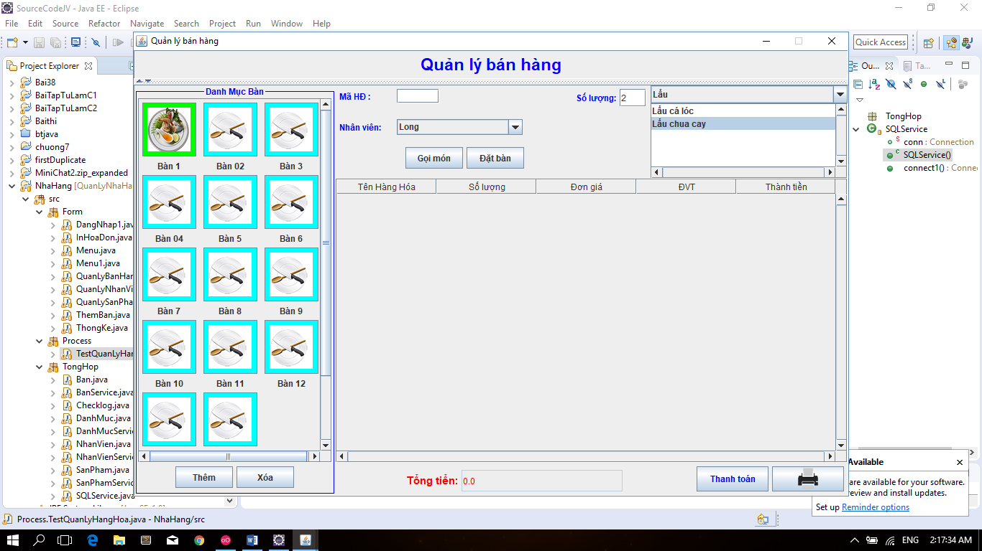
+ Bàn 2 sau khi thanh toán

- Tiếp theo ta nhần vào button print để in hóa đơn

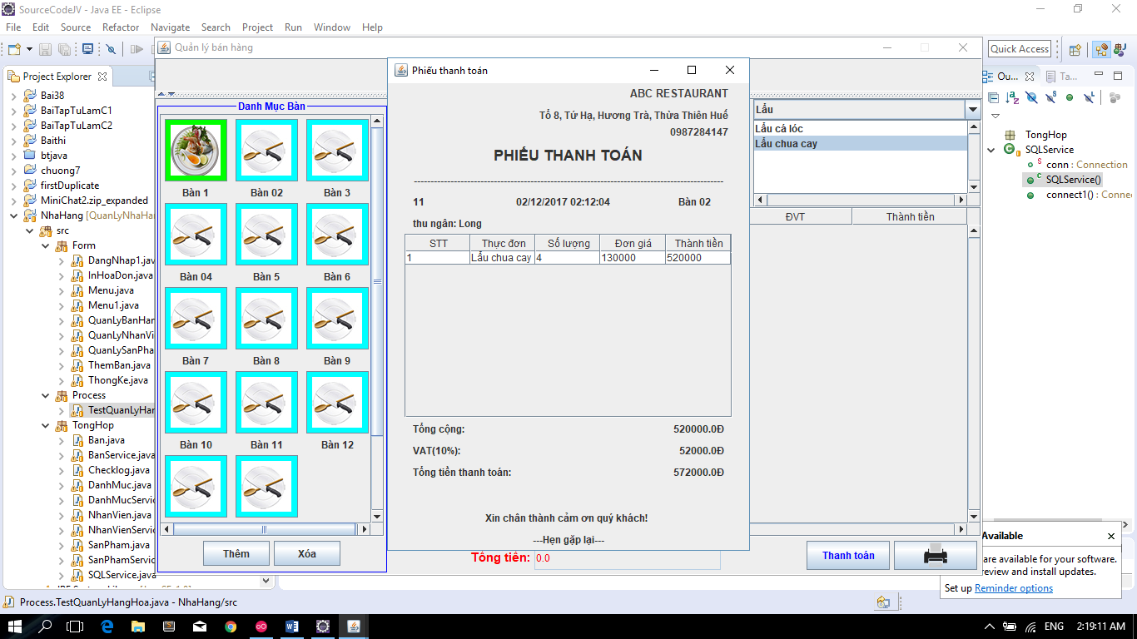
+ Kết qua sau khi in, hóa đơn sẽ hiển thị đúng số tiền tương ứng với thực đơn của khách và đồng thời cho biết nhân viên nào thu hoa đơn này và thời gian khi nào

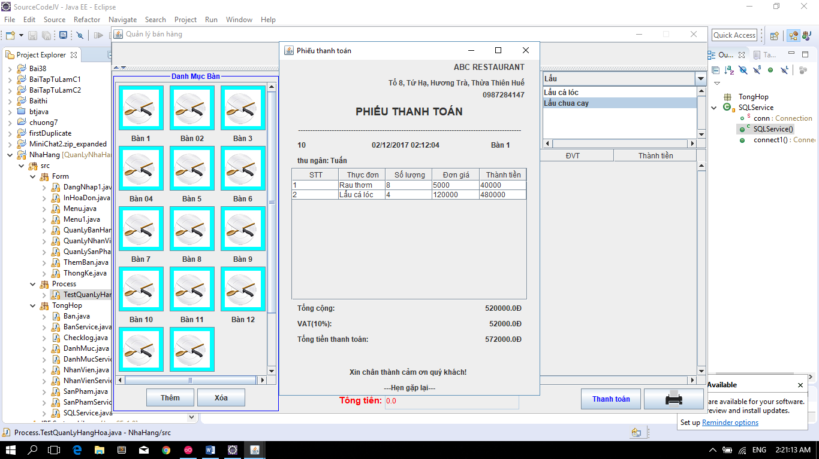
+ Tương ứng bàn 1 cũng vậy

Chúc các bạn thành công

